TẬP THỂ LỚP 8A5
ĐOÀN KẾT – NHIỆT TÌNH – GẮN BÓ

“Đoàn kết – Nhiệt tình – Gắn bó” chính là mục tiêu hướng đến của thầy và trò lớp 8A5. Tập thể lớp 8A5 được dẫn dắt bởi thầy giáo Chử Quốc Đoàn – giáo viên bộ môn Toán với phong cách trẻ trung, năng động và trách nhiệm. Trong năm học 2022 - 2023, tập thể lớp 8A5 đã ra sức thi đua lập thành tích để xứng đáng với danh hiệu tập thể lớp "Tiên tiến xuất sắc" trong năm học.

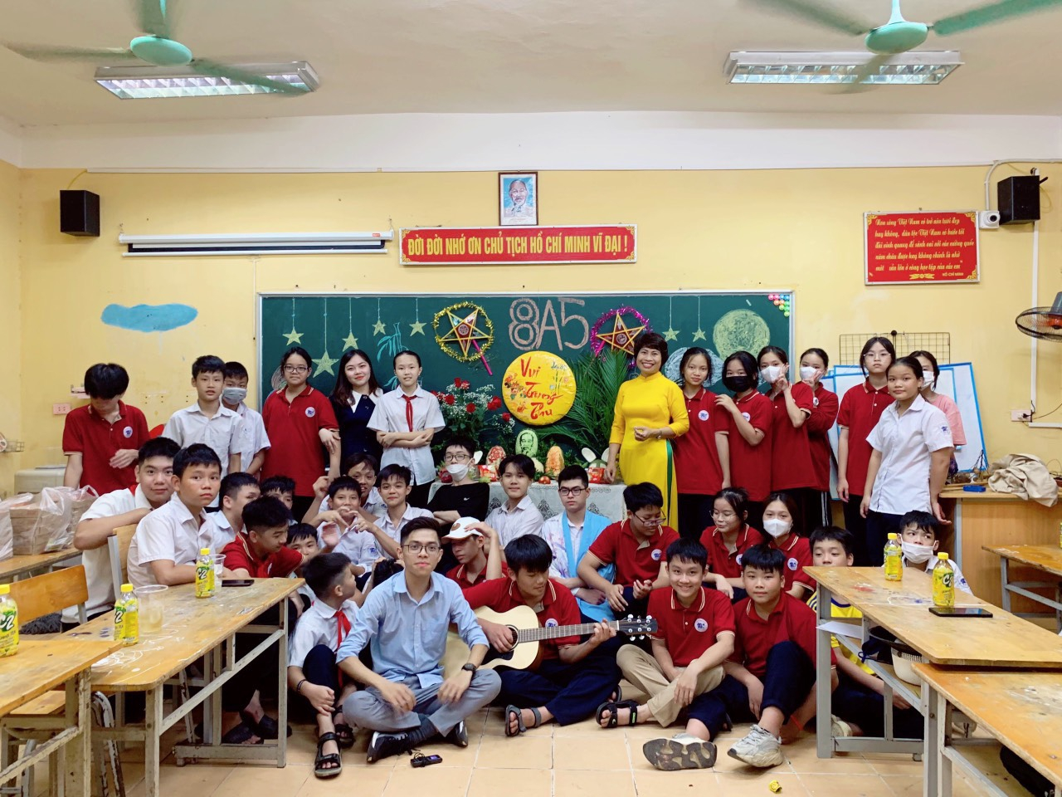

Trong các phong trào, hoạt động của nhà trường: Vui hội trăng rằm; Thiết kế bưu thiếp chào mừng ngày 20/11; Ngày hội đọc sách; Cuộc thi tìm kiếm tài năng; Ngày hội stem….tập thể lớp 8A5 tham gia rất nhiệt tình. Mỗi học sinh thể hiện một tài năng mà mình có, nhưng tựu chúng lại, là một mảnh ghép thật tuyệt vời.
Mỗi ngày, 8A5 vẫn luôn cố gắng không ngừng nghỉ để tiến bước hơn nữa trong phong trào thi đua của nhà trường. Được sự quan tâm, ủng hộ từ phía phụ huynh cùng sự yêu thương của thầy giáo chủ nhiệm và BGH nhà trường, chính là nguồn động lực lớn nhất để 8A5 trở thành phiên bản hoàn hảo hơn của chính mình ngày hôm qua
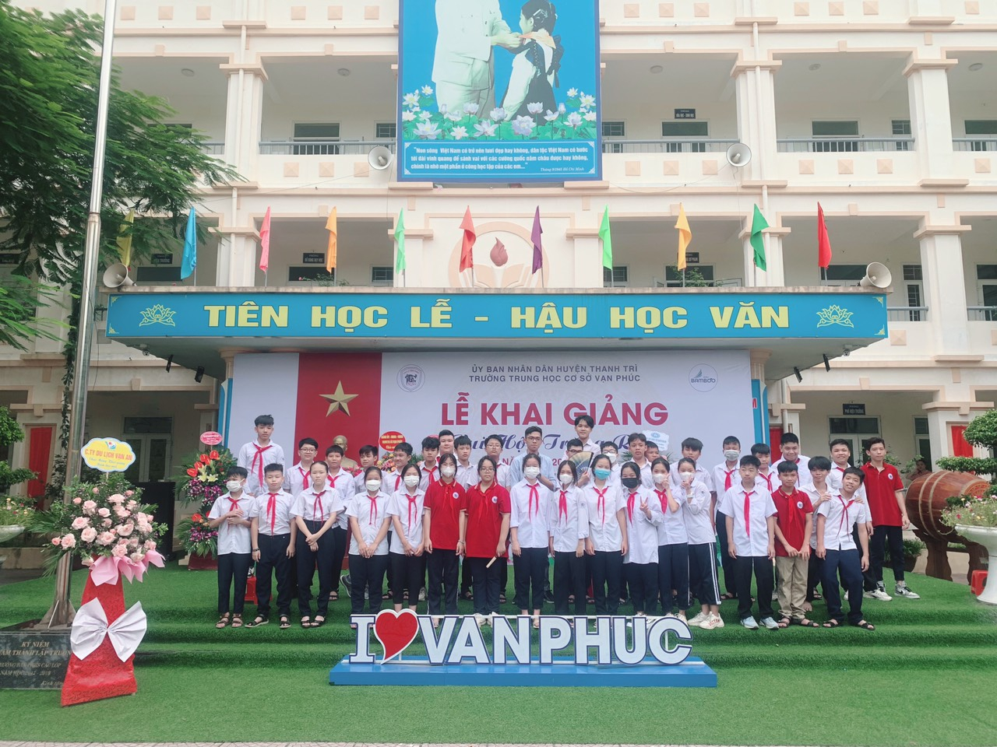

Cùng chúc cho thầy và trò tập thể 8A5 sẽ mãi vững tin và luôn giữ được phong độ hiện tại để đáp ứng mục tiêu giáo dục của nhà trường và xã hội.

